Infektionsschutzmeldung

Inhalt

Impressum 1

Ansprechpartner 2

Disclaimer 2

Autoren 2

Beitragende 2

Copyright-Hinweis, Nutzungshinweise 2

Hintergrund 2

Grundlagen 2

Datenmodell 2

Ressourcenmodell 3

Ressourcen 3

Infektionsmeldung (Bundle) 3

Infektionsmeldung (Composition) 3

Patient im Zuge der Infektionsmeldung (Patient) 4

Verbindung von Arzt zur Organisation (PractitionerRole) 4

Meldender Arzt / meldende Ärztin (Practitioner) 4

Einrichtung des Gesundheitswesens, z.B. Praxis, Krankenhaus oder Gesundheitsamt (Organization) 4

Meldepflichtige Krankheit gemäß IfSG (Condition) 4

Symptome Covid19 (Observation) 4

Krankheitserreger (Observation) 4

Epidemiologische Situation (Observation) 5

ObservationExpositionsrisiko (Observation) 5

CodingSnomed (Coding) 5

Terminologie 5

COVID19ConditionCodes 5

Covid19Symptomatik 5

Covid19SymptomatikSCT 5

InfektionsMeldeArt 5

Questionnaire 6

Transformation Questionnaire - Bundle 6

Beispiele 6

Links 6

# Impressum

Dieser Leitfaden ist im Rahmen des Interoperabilitätsforums und den Technischen Komitees von HL7 Deutschland e. V. sowie der entsprechenden Projektgruppen zusammengestellt und unterliegt dem Abstimmungsverfahren des Interoperabilitätsforums und der Technischen Komitees von HL7 Deutschland e. V..

# Ansprechpartner

* ???

# Disclaimer

Der Inhalt dieses Dokuments ist öffentlich. Zu beachten ist, dass Teile dieses Dokuments auf FHIR Version R4 beruhen, für die Copyright HL7 International gilt.

Obwohl diese Publikation mit größter Sorgfalt erstellt wurde, kann HL7 Deutschland keinerlei Haftung für direkten oder indirekten Schaden übernehmen, der durch den Inhalt dieser Spezifikation entstehen könnte.

# Autoren

* Patrick Werner (PW), MOLIT Institut gGmbH
* Julian Sass (JS), BiH
* Mareike Przysucha (MP), Hochschule Osnabrück
* Frank Oemig, DTHS Essen

# Beitragende

* Simone Heckmann, gefyra
* Oliver Egger, HL7 CH
* …

# Copyright-Hinweis, Nutzungshinweise

Copyright © 2020: HL7 Deutschland e. V., Anna-Louisa-Karsch-Str. 2, 10178 Berlin

Der Inhalt dieser Spezifikation ist öffentlich. Die Nachnutzungs- bzw. Veröffentlichungsansprüche sind nicht beschränkt.

Zu den Nutzungsrechten der zugrunde liegenden FHIR-Technologie siehe die FHIR-Basis-Spezifikation.

Einige verwendete Codesysteme werden von anderen Organisationen herausgegeben und gepflegt. Es gilt das Copyright der dort jeweils aufgeführten Herausgeber (Publisher).

Die FHIR-Profile unterliegen neben dem Abstimmungsverfahren zusätzlich dem etablierten Kurationsverfahren des Technischen Komitees FHIR unter der Leitung von

* Simone Heckmann, Leiterin HL7 Technisches Komitee FHIR, DMI GmbH & Co. KG (Münster), Gefyra GmbH (Münster)
* Stefan Lang, stellv. Leiter HL7 Technisches Komitee FHIR, Lang Health IT Consulting (Ehringshausen)

# Hintergrund

Derzeit gibt es verschiedene Aktvitäten, das Meldewesen allgemein bzw. COVID-Meldungen speziell zu unterstützen. Die FHIR-Arbeitsgruppe hat hier über die Basisprofile Vorarbeit geleistet. Genauso kann das CDA-basierte Projekt zu Infektionsmeldungen gemäß IfSG §6 und §7 hinzugezogen werden.

# Grundlagen

## Datenmodell

Das folgende Modell ist abgeleitet aus den vorliegenden Formularen und sammelt alle Details ein, die im Kontext von COVID-19 von Interesse sind, und stellt diese in einen Zusammenhang.

CAVE: Dieses Modell ist nur in diesem Kontext verwendbar, da die hier aufgeführten Zusammenhänge wie Komposition/Aggregation in dieser Form natürlich nicht korrekt sind.

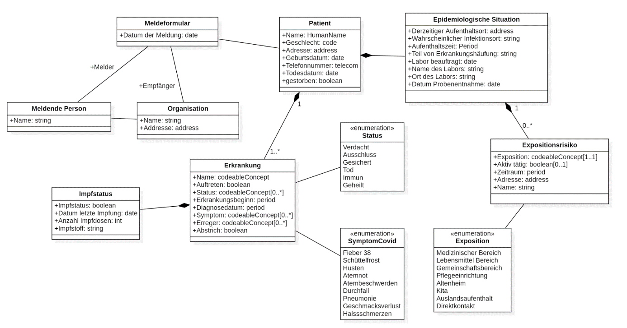

Nachfolgend werden diese Informationen in generischer Art und Weise in Form von FHIR-Profilen repräsentiert.

## Ressourcenmodell

Übertragen in eine Sammlung von FHIR-Profilen lässt sich daraus folgende Struktur ableiten, die im Nachfolgenden näher erläutert wird:

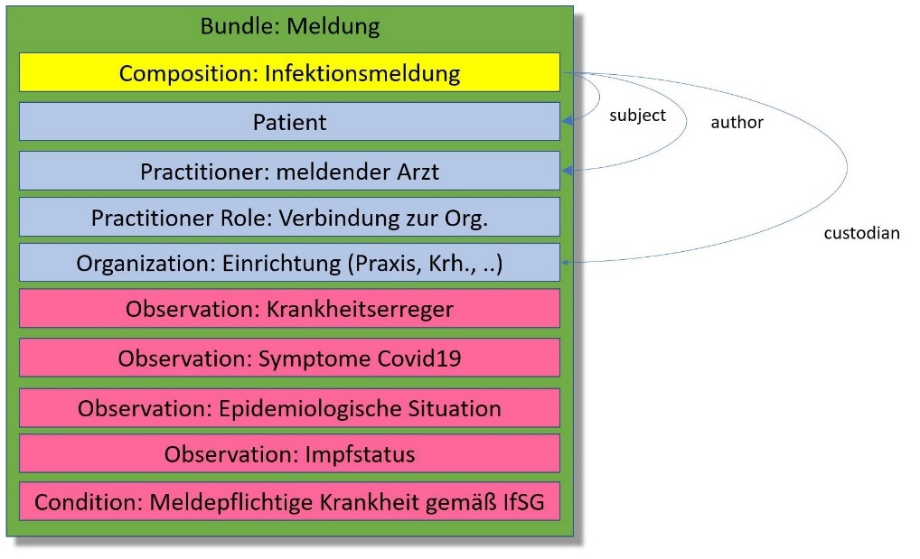

# Ressourcen

Die nachfolgenden grundlegenden Ressourcen werden profiliert und zu einer Infektionsschutzmeldung zusammengestellt.

## Infektionsmeldung (Bundle)

Die äußere Klammer bildet ein Bundle, um alle Details als ein Paket übertragen zu können. Darin stellt die Composition als Dokument die erste Information dar.

## Infektionsmeldung (Composition)

Profil einer Composition für eine ärztliche Meldung meldepflichtiger Erkrankungen.

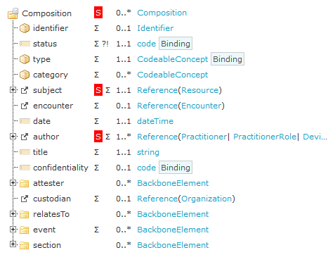

## Patient im Zuge der Infektionsmeldung (Patient)

## Verbindung von Arzt zur Organisation (PractitionerRole)

## Meldender Arzt / meldende Ärztin (Practitioner)

## Einrichtung des Gesundheitswesens, z.B. Praxis, Krankenhaus oder Gesundheitsamt (Organization)

## Meldepflichtige Krankheit gemäß IfSG (Condition)

Profil einer Condition für Meldepflichtige Krankheit gemäß §§ 6, 8, 9 IfSG

## Symptome Covid19 (Observation)

Profil einer Observation für Symptome von Covid19

## Krankheitserreger (Observation)

Krankheitserreger wie Bakterien, Viren oder Pilze

## Epidemiologische Situation (Observation)

## ObservationExpositionsrisiko (Observation)

Verschiedene Formulare fragen nach einer möglichen Exposition, wie sie bspw. als Pfleger (aktiv) in einem Seniorenheim, als Senior (passiv) bzw. als Urlauber in einem Risikogebiet auftreten kann. Alle Varianten werden hier als jeweils einzelner Eintrag aufgelistet.

## CodingSnomed (Coding)

# Terminologie

## COVID19ConditionCodes

|  |  |
| --- | --- |
| Code | Display |
| 840539006 | COVID-19 |
| 840544004 | Suspected disease caused by SARS-CoV-2 |
| 840546002 | Exposure to SARS-CoV-2 |

## Covid19Symptomatik

|  |  |
| --- | --- |
| Code | Display |
| R50.9 | Fieber, nicht näher bezeichnet |
| R50.88 | Fieber mit Schüttelfrost |
| R05 | Husten |
| J80.09 | Atemnotsyndrom des Erwachsenen [ARDS], Schweregrad nicht näher bezeichnet |
| R06.88 | Sonstige und nicht näher bezeichnete Störungen der Atmung |
| A09.0 | Sonstige und nicht näher bezeichnete Gastroenteritis und Kolitis infektiösen Ursprungs |
| J18.9 | Pneumonie, nicht näher bezeichnet |
| R43.8 | Sonstige und nicht näher bezeichnete Störungen des Geruchs- und Geschmackssinnes |

## Covid19SymptomatikSCT

|  |  |
| --- | --- |
| Code | Display |
| 386661006 | Fieber |
| 43724002 | Schüttelfrost |
| 49727002 | Husten |
| 161941007 | Atemnot |
| 230145002 | Atembeschwerden |
| 62315008 | Durchfall |
| 233604007 | Pneumonie |
| 44169009 | Geruch- und Geschmackverlust |

## InfektionsMeldeArt

|  |  |
| --- | --- |
| Code | Display |
| unconfirmed | verdacht |
| confirmed | bestätigt |
| refuted | ausgeschlossen |

# Questionnaire

Für eine vereinfachte Einbindung in bestehende Systeme, bspw. über HTML-Container, wird ein gerendertes Questionnair zur Verfügung gestellt, das die in dem Modell vorhandenen Elemente abfragt.

# Transformation Questionnaire - Bundle

Das ausgefüllte Questionnaire (Response) wird dann in das Bundle konvertiert.

# Beispiele

# Links

Folgende Links haben als Input für die Arbeiten gedient:

<https://www.unimedizin-mainz.de/typo3temp/secure_downloads/40221/0/741921b010debcded0c598b019b32fd38c681a14/Arztmeldung-COVID-19.pdf>

<https://verbraucherschutz.sachsen-anhalt.de/fileadmin/Bibliothek/Politik_und_Verwaltung/MS/LAV_Verbraucherschutz/service/formulare/f_hygiene/arztmeldung_ab_03-2020.pdf>

öffentliches Wiki zur Sammlung von Infos, Tools und Aktivitäten für medizininformatische Unterstützung der Covid-19-Krise: <https://gitlab.gwdg.de/medinfpub/medicalinformatics-covid19/>

Meldeformulare BAG (CH): <https://www.bag.admin.ch/bag/de/home/krankheiten/infektionskrankheiten-bekaempfen/meldesysteme-infektionskrankheiten/meldepflichtige-ik/meldeformulare.html>

Meldeformular Sachsen-Anhalt: <https://verbraucherschutz.sachsen-anhalt.de/fileadmin/Bibliothek/Politik_und_Verwaltung/MS/LAV_Verbraucherschutz/service/formulare/f_hygiene/arztmeldung_ab_03-2020.pdf> (als Basis für die Entwicklung eines Questionnaires)

Simplifier-Projekt ist angelegt: <https://simplifier.net/infektionsschutzmeldung>

Austauschformat Meldepflichtige Laborbefunde der Schweiz (CDA-CH-LRPH) <https://www.e-health-suisse.ch/fileadmin/user_upload/Dokumente/D/austauschformat-meldepflichtige-laborbefunden-cda-ch-lrph.pdf>

Webseite der Initiative der DGI: europäisches Fallregister für Patientinnen und Patienten mit SARS-CoV-2 Infektion: <https://leoss.net/> (Dort gibt es auch ein Datensatzbeschreibung)